S
Unión Internacional para la Protección de las Obtenciones Vegetales

Comité Técnico  Quincuagésima quinta sesión  Ginebra, 28 y 29 de octubre de 2019 | TC/55/INF/5  Original: Inglés  Fecha: 12 de agosto de 2019
UPOV PRISMA – cuestiones para información
Documento preparado por la Oficina de la Unión
Descargo de responsabilidad: el presente documento no constituye un documento de política u orientación de la UPOV

RESUMEN

El presente documento tiene por objeto informar de las novedades acaecidas en relación con UPOV PRISMA desde la quincuagésima cuarta sesión del Comité Técnico (TC), celebrada en Ginebra los días 29 y 30 de octubre de 2018.

El presente documento se estructura del modo siguiente:

RESUMEN 1
ANTECEDENTES 1
NOVEDADES ACAECIDAS EN 2018 2
Novedades acaecidas en el Comité Administrativo y Jurídico (CAJ) en octubre de 2018 2
Novedades acaecidas en el Comité Consultivo y en el Consejo en octubre de 2018 2
NOVEDADES ACAECIDAS EN 2019 3
Reunión sobre la elaboración del formulario electrónico de solicitud (EAF/13) 3
Versión 2.2 3
Miembros de la UPOV participantes y cultivos o especies admitidos 3
Idiomas 4
Nuevas funciones 4
USO DE UPOV PRISMA 4
ENCUESTAS SOBRE UPOV PRISMA 6
Encuesta de ADquation a los usuarios registrados 6
Encuestados y objetivo de las encuestas 6
Recomendaciones basadas de las encuestas 7
Encuesta a las partes interesadas 7
Seguimiento y plan de acción después de las encuestas 7
FINANCIACIÓN DE UPOV PRISMA 8
OTRAS NOVEDADES 8

ANTECEDENTES

Los antecedentes y las novedades acaecidas con anterioridad en relación con UPOV PRISMA (antes denominado “proyecto de formulario electrónico de solicitud”) se exponen en el documento TC/54/7 “Formulario electrónico de solicitud”.

NOVEDADES ACAECIDAS EN 2018

Novedades acaecidas en el Comité Administrativo y Jurídico (CAJ) en octubre de 2018

En su septuagésima quinta sesión, celebrada el 31 de octubre de 2018, el CAJ examinó los documentos CAJ/75/8 y CAJ/75/13, así como una ponencia a cargo de la Oficina de la Unión sobre las últimas novedades relativas a UPOV PRISMA, que se reproduce en el documento CAJ/75/8 Add. (véanse los párrafos 46 a 49 del documento CAJ/75/14 “Informe”).

El CAJ tomó nota de que el TC, en su quincuagésima cuarta sesión, había convenido en la utilidad de que, previa petición, la Oficina de la Unión genere un informe para las autoridades participantes en UPOV PRISMA sobre la medida en que sus formularios de solicitud concuerdan con los de otros miembros de la Unión y con el formulario tipo de solicitud de la UPOV. El CAJ tomó nota de que el TC había observado que se trata de un asunto que se debe notificar al CAJ (véase el párrafo 17 del documento CAJ/75/13).

El CAJ tomó nota de que las propuestas relativas a los aspectos financieros de UPOV PRISMA se someterán al examen del Comité Consultivo en su nonagésima quinta sesión y, si procede, del Consejo en su quincuagésima segunda sesión ordinaria.

Novedades acaecidas en el Comité Consultivo y en el Consejo en octubre de 2018

En su quincuagésima segunda sesión ordinaria, celebrada en Ginebra el 2 de noviembre de 2018, el Consejo tomó nota de la labor llevada a cabo por el Comité Consultivo en su nonagésima quinta sesión, expuesta en el documento C/52/17 “Report by the President on the work of the ninety-fifth session of the Consultative Committee” (Informe del presidente sobre los trabajos de la nonagésima quinta sesión del Comité Consultivo), donde figura la información siguiente relativa a UPOV PRISMA (véase el párrafo 12 del documento C/52/20 “Informe”):

- El Comité Consultivo tomó nota de las novedades relativas a UPOV PRISMA y de las contribuciones financieras aportadas a esta herramienta por la ISF, la CIOPORA, CropLife International y el Ministerio de Agricultura, Naturaleza y Calidad Alimentaria de los Países Bajos.

- El Comité Consultivo tomó nota de que se necesita más tiempo para contar con un mayor número de usuarios de UPOV PRISMA que permita obtener una encuesta fiable sobre la idoneidad de las opciones financieras y también procurar la fiabilidad para los usuarios. Con respecto a la encuesta sobre las opciones financieras, el secretario general adjunto confirmó la intención de encuestar a los usuarios que han presentado solicitudes por medio de UPOV PRISMA, las entidades registradas, los suscriptores de los resúmenes de noticias y, tal vez, a otros posibles usuarios. La encuesta se estructurará de manera que los resultados de las diferentes categorías se puedan analizar por separado.

- El Comité Consultivo recomendó al Consejo que apruebe la utilización gratuita de UPOV PRISMA en 2019.

- Con arreglo a lo expuesto, el Comité Consultivo pidió a la Oficina de la Unión que presente al Comité Consultivo, en su nonagésima sexta sesión, opciones para financiar UPOV PRISMA, entre ellas: una tasa por presentación, una tasa por variedad, un modelo o modelos de suscripción para los solicitantes, un modelo o modelos de suscripción para los miembros de la Unión y un conjunto o conjuntos de servicios de la UPOV (véanse los párrafos 44 a 47 del documento C/52/17 “Report by the President on the work of the ninety-fifth session of the Consultative Committee”).

En su quincuagésima primera sesión ordinaria, el Consejo convino en prorrogar la fase introductoria de UPOV PRISMA hasta diciembre de 2019, período durante el cual se seguirá ofreciendo gratuitamente (véase el párrafo 12.a) del documento C/52/20 “Informe”).

NOVEDADES ACAECIDAS EN 2019

Reunión sobre la elaboración del formulario electrónico de solicitud (EAF/13)

La decimotercera reunión sobre la elaboración del formulario electrónico de solicitud (“reunión EAF/13”) se celebró en Ginebra el 28 de marzo de 2019. El informe de la reunión se facilita en el documento EAF/13/3 “Informe”.

Versión 2.2

La versión 2.2 de UPOV PRISMA se puso en funcionamiento el 13 de junio de 2019.

Miembros de la UPOV participantes y cultivos o especies admitidos

En el cuadro siguiente se resume la participación de las oficinas de protección de las obtenciones vegetales en la versión 2.2 de UPOV PRISMA y los cultivos que admiten (las variaciones con respecto a la versión 2.1 se destacan en gris):

Autoridad |  | Cultivos admitidos en la versión 2.2
Argentina | AR | Variedades frutales de manzano, cebada, rábano negro, rábano de invierno, col de Bruselas, coliflor, repollo chino, vid, maíz, melón, papa/patata, rosal, chalota, chalota gris, soja, espinaca, pimiento, ají, pimentón, chile, portainjertos de tomate, sandía, cebolleta, cebolleta japonesa, trigo, berenjena, endivia, haba, higuera, papaya, salvia, cebolla de verdeo, mostaza india, caña de azúcar y algodón
Australia | AU | Todos los géneros y especies
Bolivia (Estado Plurinacional de) | BO | Todos los géneros y especies
Canadá | CA | Todos los géneros y especies salvo algas, bacterias y hongos
Chile | CL | Todos los géneros y especies
China | CN | Lechuga
Colombia | CO | Todos los géneros y especies
Costa Rica | CR | Todos los géneros y especies
Ecuador | EC | Todos los géneros y especies
Estados Unidos de América | US | 192 cultivos, entre ellos lechuga, papa/patata, soja y trigo
Francia | FR | Todos los géneros y especies
Georgia | GE | Maíz, trigo, haboncillo, alubia, manzano (variedades frutales), peral, cebada, avena, papa/patata, cerezo (cerezo dulce), frambueso, tomate, duraznero/melocotonero, avellano, zarzamora, soja, girasol, nogal, arándano, garbanzo y lenteja
Kenya | KE | Todos los géneros y especies
México | MX | Todos los géneros y especies
Noruega | NO | Todos los géneros y especies
Nueva Zelandia | NZ | Todos los géneros y especies
Organización Africana de la Propiedad Intelectual (OAPI) | OA | Todos los géneros y especies
Países Bajos | NL | Todos los géneros y especies
Paraguay | PY | Soja
Reino Unido | GB | Todos los géneros y especies
República de Corea | KR | Variedades frutales de manzano, lechuga, papa/patata, soja y rosal
República de Moldova | MD | Maíz, trigo, guisante/arveja, cebada, ciruelo europeo, tomate, vid, pimiento, ají, pimentón, chile, girasol, nogal, variedades frutales de manzano, lechuga, papa/patata, rosal, soja, avena, centeno, fresa/frutilla y zarzamora
República Dominicana | DO | Todos los géneros y especies
Serbia | RS | Variedades frutales de manzano, rosal, frambueso y arándano
Sudáfrica | ZA | Todos los géneros y especies
Suecia | SE | Todos los géneros y especies
Suiza | CH | Todos los géneros y especies
Trinidad y Tabago | TT | Anthurium, bromeliáceas, heliconiáceas, orquidáceas, esterculiáceas, Cajanus cajans, Vigna sp. y Theobroma cacao L.
Túnez | TN | Todos los géneros y especies
Turquía | TR | Todos los géneros y especies
Unión Europea | QZ | Todos los géneros y especies, excepto las plantas agrícolas
Uruguay | UY | Todos los géneros y especies
Viet Nam | VN | 15 cultivos seleccionados
Total: 33

Idiomas

La versión 2.2 admite los siguientes idiomas (las variaciones con respecto a la versión 2.1 se destacan en gris):
Idiomas de navegación | Idiomas de los formularios de salida
- alemán  - chino  - coreano  - español  - francés  - inglés  - japonés  - ruso  - turco  - vietnamita | - alemán  - chino  - coreano  - español  - francés  - georgiano  - inglés  - noruego  - rumano  - serbio  - sueco  - turco  - vietnamita

Nuevas funciones

Se introdujeron las siguientes funciones adicionales:

- solicitud para la lista nacional de los Países Bajos;
- refuerzo de la función de agente (función “apretón de manos”);
- mejora de la función de copia;
- toda la escala de niveles de expresión o notas de los caracteres de las variedades y comparaciones entre variedades.

USO DE UPOV PRISMA

A continuación se facilita información sobre el uso de UPOV PRISMA hasta el 30 de junio de 2019:

Número de solicitudes cursadas por medio de UPOV PRISMA

 | 2017 | 2018 | 2019
enero | 1 |  | 7
febrero |  | 3 | 9
marzo | 2 | 3 | 6
abril |  | 3 | 23
mayo | 1 | 1 | 33
junio |  | 7 | 10
julio |  | 7
agosto |  | 1
septiembre | 3 | 8
octubre | 1 | 19
noviembre | 3 | 16
diciembre | 3 | 9
Total | 14 | 77 | 88

Número de registros de nuevos usuarios en UPOV PRISMA

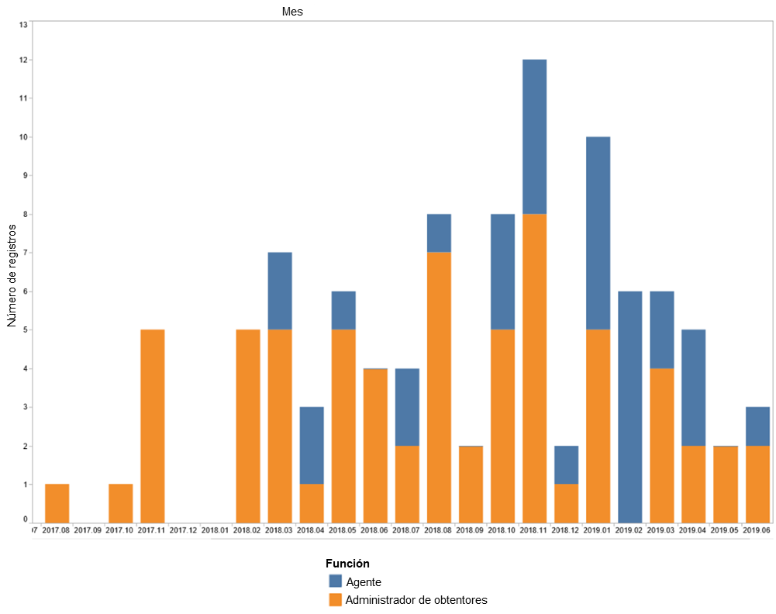

Número de solicitudes cursadas por autoridad participante en UPOV PRISMA

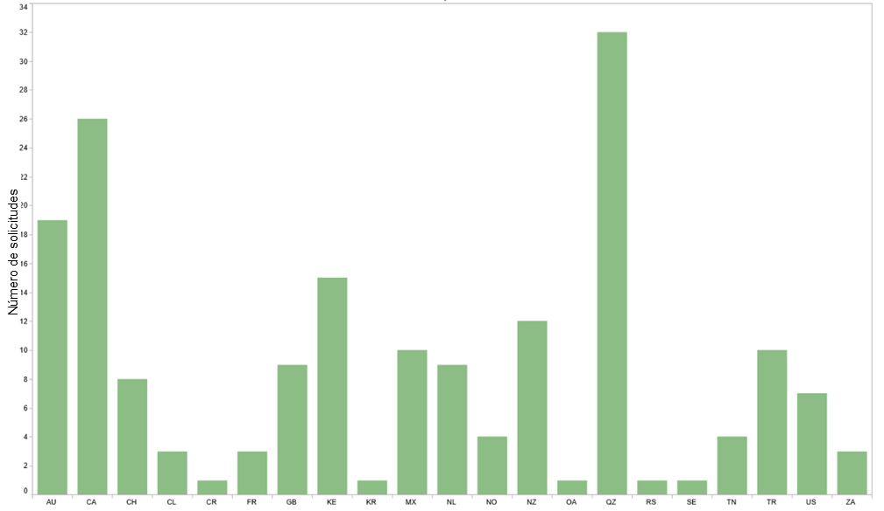
Número de solicitudes por tipo de cultivo en UPOV PRISMA

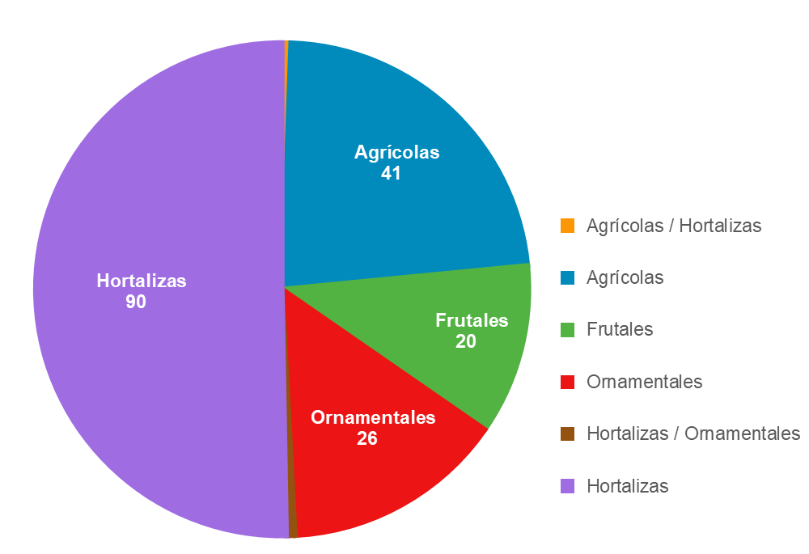
Agrícolas / hortalizas
Agrícolas
Frutales
Ornamentales
Hortalizas / ornamentales
Hortalizas

ENCUESTAS SOBRE UPOV PRISMA

Encuesta de ADquation a los usuarios registrados

Encuestados y objetivo de las encuestas

A fin de determinar el valor del servicio proporcionado y determinar una tasa adecuada para UPOV PRISMA, la Oficina de la Unión ha realizado una encuesta independiente a los usuarios de UPOV PRISMA registrados. Partiendo de una solicitud de ofertas de proveedores de estudios de mercado, se eligió a ADquation para realizar la encuesta.

En el momento en que se realizó la encuesta (abril de 2019), había 103 entidades registradas en UPOV PRISMA. Algunas de estas entidades habían cursado solicitudes por medio de UPOV PRISMA, otras habían elaborado proyectos de solicitud pero no habían cursado solicitudes, mientras que otras se habían registrado pero no habían tenido actividad.

Se organizaron dos series de encuestas:

- encuestas cualitativas (“entrevistas personales”) a 20 usuarios registrados elegidos por ADquation; y
- encuestas cuantitativas (cuestionario en línea) enviadas a los 103 usuarios registrados.
Las encuestas cualitativas consistieron en conversaciones exhaustivas con los entrevistados para que explicaran sus puntos de vista y sus experiencias en relación con UPOV PRISMA. ADquation eligió 20 usuarios registrados para entrevistas telefónicas a cargo de entrevistadores de ADquation en inglés, francés o español. Diez usuarios ya habían cursado solicitudes (7 obtentores y 3 agentes) y otros 10 se habían registrado pero no habían cursado solicitudes (9 obtentores y 1 agente). Los principales objetivos de la encuesta a los “usuarios activos” fueron obtener información sobre la experiencia de los usuarios, conocer las ventajas que reporta UPOV PRISMA y determinar una tasa adecuada. Los principales objetivos de la encuesta a las entidades registradas “inactivas” fueron conocer las dificultades encontradas y determinar una tasa adecuada a la que sería aceptable utilizar UPOV PRISMA. Los encuestados eran de nueve países: Australia, Canadá, España, Francia, México, Noruega, Nueva Zelandia, Países Bajos y Reino Unido.

La encuesta cuantitativa adoptó la forma de cuestionario en línea con 32 preguntas sobre: perfil de los encuestados y proceso de presentación de solicitudes de protección de obtenciones vegetales; uso de UPOV PRISMA; opinión sobre UPOV PRISMA; mejoras propuestas; y tasas de UPOV PRISMA. Se invitó a 103 entidades (222 personas) a responder la encuesta. Se recibieron 37 respuestas (tasa de respuesta del 36%, basada en el número de entidades); 31 de ellas provenían de obtentores y 6 de agentes. Nueve entidades participaron en ambas encuestas, la cualitativa y la cuantitativa. Se recibieron respuestas de 14 países: Alemania, Australia, Bélgica, Chile, Dinamarca, Estados Unidos de América, Francia, Italia, Letonia, México, Noruega, Nueva Zelandia, Países Bajos y Reino Unido.

Recomendaciones basadas de las encuestas

Las recomendaciones que ADquation realizó basándose en las respuestas a las encuestas fueron las siguientes:

- Fue muy arriesgado hacer pagar a los usuarios por la utilización de UPOV PRISMA en ese momento debido a problemas técnicos.
- Sin embargo, gracias a su confianza en la idea, en la UPOV y en su equipo, todos mantuvieron su confianza en la herramienta y estarán dispuestos a abonar una tasa cuando esté plenamente operativa.
- Defectos que se han de corregir y funciones faltantes que se han de desarrollar (por orden de prioridad):
  - Resolver los errores informáticos o problemas técnicos.
  - Asegurarse de que se cotejen con regularidad todos los países y cultivos (formulario actualizado, traducciones...).
  - Inclusión continua de nuevos países o nuevos cultivos.
- Paralelamente, se aconseja trabajar con los miembros de la UPOV con los siguientes objetivos:
  - Armonizar continuamente los formularios de solicitud entre países.
  - Mejorar la comunicación entre los miembros y los solicitantes durante el proceso (principalmente el acuse de recibo).
- Mientras se introduce UPOV PRISMA, evitar las promesas demasiado firmes (en especial en cuanto al ahorro de tiempo) y centrarse en que el proceso no tiene contratiempos y en la serenidad [tranquilidad].
- El apoyo individual es crucial para asegurar que los usuarios puedan:
  - rellenar toda la solicitud, en todas las situaciones;
  - conectarse a todos los terceros de manera adecuada y con los derechos adecuados.
- La formación mediante videos es insuficiente, a pesar de la sensación de facilidad que transmiten. Se recomienda el contacto directo.
- Una vez que los cambios estén establecidos, aconsejamos un precio de entre 100 euros (110 francos suizos) y 150 euros (170 francos suizos).”

Encuesta a las partes interesadas

Tras finalizar la encuesta de ADquation, la Oficina de la Unión llevó a cabo una encuesta en línea utilizando una serie de preguntas elegidas de la encuesta en línea de ADquation. Esta encuesta, realizada en junio de 2019, se ofreció a los miembros de la UPOV, las personas de contacto de las oficinas de protección de las obtenciones vegetales, los usuarios de servicios de la UPOV y los obtentores. Respondieron el cuestionario 14 encuestados, de los cuales tres eran obtentores o agentes.

Seguimiento y plan de acción después de las encuestas

Teniendo en cuenta la información obtenida mediante la encuesta de ADquation, la Oficina de la Unión tiene previsto utilizar el método siguiente:

- Tomar las siguientes medidas para abordar los problemas técnicos y mejorar la experiencia del usuario:
  - poner en funcionamiento un instrumento de comprobación automática para detectar y eliminar problemas informáticos;
  - proporcionar un instrumento de comunicación directa con el servicio de ayuda de UPOV PRISMA;
  - reestructurar la interfaz de usuario para mejorar la experiencia del usuario;
  - trabajar con las oficinas de protección de las obtenciones vegetales para garantizar que se efectúe el acuse de recibo de las solicitudes y que estas se procesen debida y diligentemente;
  - introducir funciones nuevas para mejorar el valor de la herramienta en la medida en que los recursos lo permitan (p. ej. un instrumento de preparativos para el examen DHE);
- Procurar que la información y los formularios de UPOV PRISMA estén completos y actualizados y organizar la verificación de las traducciones por personas competentes;
- Ampliar el alcance geográfico de UPOV PRISMA y el número de cultivos admitidos e incluir la cobertura de listas nacionales, en la medida en que lo permitan los recursos, dando prioridad a los apartados a) y b);
- Examinar las posibilidades de facilitar la armonización de los formularios, si procede;
- Modificar la estrategia de promoción de UPOV PRISMA para centrarla en las ventajas de un proceso fiable y sin contratiempos, más que en el ahorro de tiempo; y
- Examinar las posibilidades de ayudar a los miembros de la Unión a recibir, procesar y gestionar las solicitudes.

FINANCIACIÓN DE UPOV PRISMA

Las propuestas relativas a los aspectos financieros de UPOV PRISMA se someterán al examen del Comité Consultivo en su nonagésima sexta sesión, que se celebrará en Ginebra el 31 de octubre de 2019 y, si procede, del Consejo en su quincuagésima tercera sesión ordinaria, que se celebrará en Ginebra el 1 de noviembre de 2019.

OTRAS NOVEDADES

La decimocuarta reunión del EAF (reunión EAF/14) se celebrará en Ginebra el 28 de octubre de 2019.

En la quincuagésima quinta sesión del TC se presentará un informe verbal sobre las novedades más recientes, entre ellas las últimas cifras de la utilización de UPOV PRISMA.

[Fin del documento]

